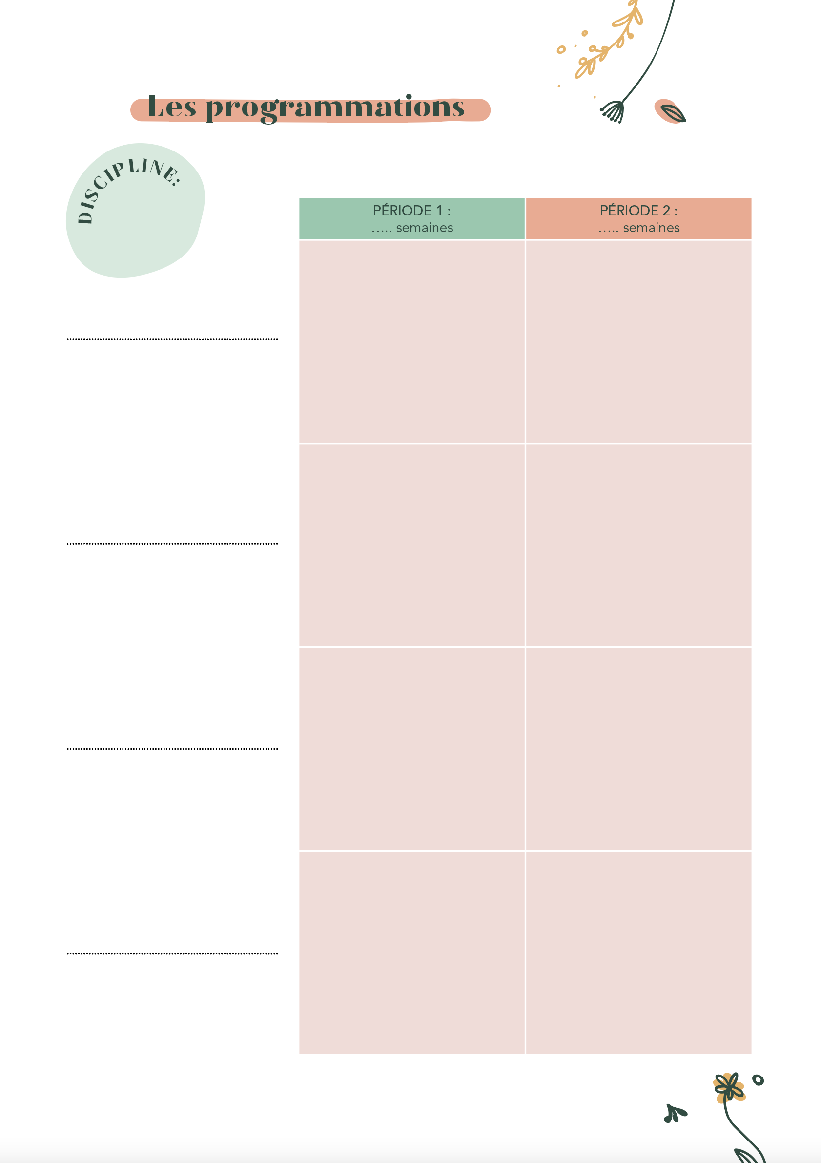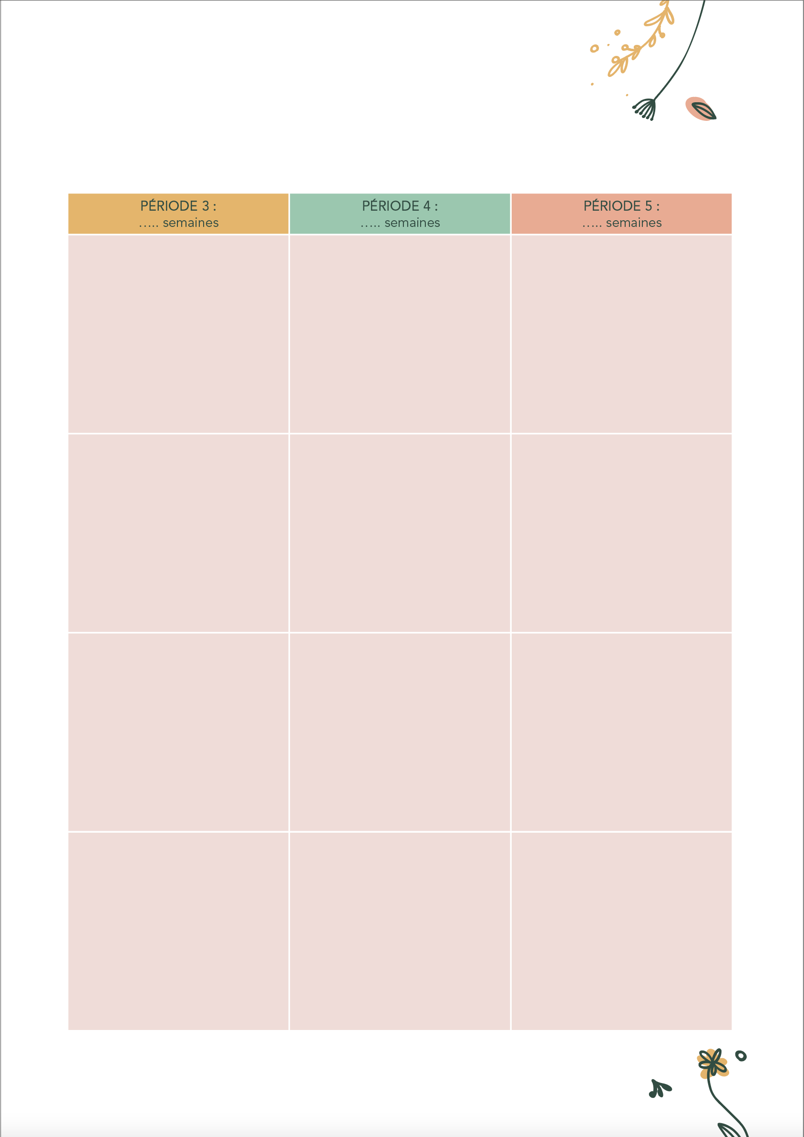

Tapez pour saisir le texte

Tapez pour saisir le texte

Tapez pour saisir le texte

Tapez pour saisir le texte

Tapez pour saisir le texte

Tapez pour saisir le texte

Tapez pour saisir le texte

Tapez pour saisir le texte

Tapez pour saisir le texte

Tapez pour saisir le texte

Tapez pour saisir le texte

Tapez pour saisir le texte

Tapez pour saisir le texte

Tapez pour saisir le texte

Tapez pour saisir le texte

Tapez pour saisir le texte

Tapez pour saisir le texte

Tapez pour saisir le texte

Tapez pour saisir le texte

Tapez pour saisir le texte

Tapez pour saisir le texte

Tapez pour saisir le texte

Tapez pour saisir le texte

Tapez pour saisir le texte

Tapez pour saisir le texte

Tapez pour saisir le texte

Tapez pour saisir le texte

Tapez pour saisir le texte